Аптечка противоожоговая «Фарм+газ»
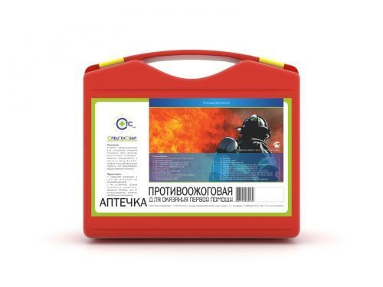
Предназначена для оказания первой помощи при ожогах различной степени. Широко применяется в металлургической, нефтегазодобывающей отрасли, а также на предприятиях общественного питания.

Состав аптечки:
- Аммиака р-р 10 % 1 мл.амп.№10 - 1 шт.
- Баралгетас таб.№10 - 1 шт.
- Бинт марлевый стерильный 5х10 - 2 шт.
- Бинт марлевый стерильный 7х14 - 2 шт.
- Бинт эластичный трубчатый №1.3.6 - 8 шт.
- Валидол таб.№ 6 - 1 шт.
- Жгут кровоостанавливающий - 1 шт.
- Корвалол фл.15 мл - 1 шт.
- Лидокаин г/х 2% амп.№ 10 (тюб.-кап.,флакон) - 1 шт.
- Натрия хлорид 0,9% амп.№ 10 - 1 шт.
- Нитроглицерин капс.№20 - 1 шт.
- Ножницы тупоконечные - 1 шт.
- Олазоль спрей - 1 шт.
- Пакет гипотермический - 1 шт.
- Перчатки латексные (пара) - 2 шт.
- Повязка гемостатическая Гемотекс ГКЖ - 2 шт.
- Салфетка антимикробная Активтекс ХЛ - 5 шт.
- Салфетка марлевая стерильная 16х14 - 1 шт.
- Салфетка противоожоговая Активтекс ХФЛ 10х15 - 6 шт.
- Салфетка противоожоговая Активтекс ХФЛ 25х25 - 2 шт.
- Стаканчик мерный для приёма лекарств - 1 шт.
- Устройство для проведения искусственного дыхания - 1 шт.

